数值分析实验—实验报告1

学院： 数学与信息科学学院 专 业： 信息与计算科学 姓 名： 王栋照
学号： 20191001056 实验时间： 2021.9.23 实验地点： 主楼402

一、实验项目：插值法

二、实验目的和要求
a. 了解几种插值法和Matlab中的有关命令；
b. 通过实验对几种插值法进行比较分析。

三、实验内容
李庆扬，数值分析第五版，第二章计算实习题1（P50）.
分别用牛顿插值、Lagrange插值多项式、三次样条插值多项式对数据进行插值及绘图。尝试改变插值多项式的次数，观察效果。

计算实习题1
x1=[0.2,0.4,0.6,0.8,1.0];
y1=[0.98,0.92,0.81,0.64,0.38];
i=[0,1,11,10];
x2=0.2+0.08.*i;
y2_1=interp1(x1,y1,x2,'spline'); % 三次样条插值
[~,y2_2]=newton(x1,y1,x2); % 牛顿插值
y2_3=lagr1(x1,y1,x2); % 拉格朗日插值
plot(x1,y1,'g',x2,y2_1,'--',x2,y2_2,'c*',x2,y2_3,'b+'); % 绘图
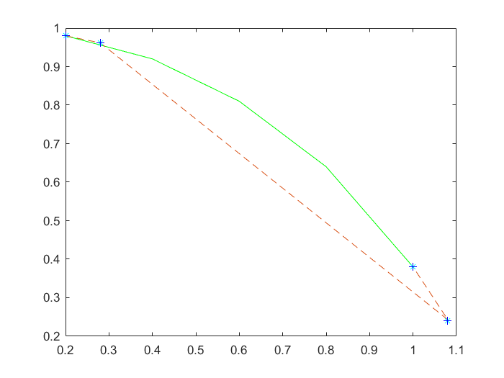
% 图像对比
subplot(2,2,1);
plot(x1,y1,'-o');
title('原函数')
subplot(2,2,2);
plot(x2,y2_1,'-o');
title('三次样条插值')
subplot(2,2,3);
plot(x2,y2_2,'-o');
title('牛顿插值')
subplot(2,2,4);
plot(x2,y2_3,'-o');
title('拉格朗日插值')
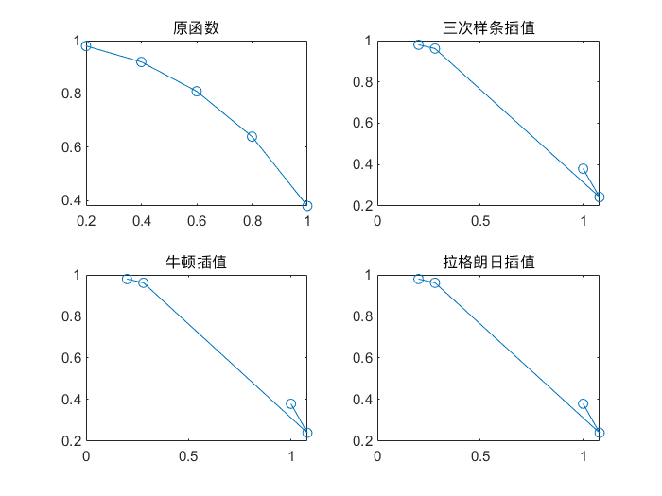

相关函数
function [A,y]=newton(X,Y,x)
% 牛顿插值函数
% 参数含义
% X-样本点
% Y-样本值
% x-查询点
n=length(X);m=length(x);
for t=1:m
z=x(t); A=zeros(n,n);A(:,1)=Y';
s=0.0;y=0.0;c1=1.0;
for j=2:n
for i=j:n
A(i,j)=(A(i,j-1)-A(i-1,j-1))/(X(i)-X(i-j+1));
end
end
C=A(n,n);
for k=1:n
p=1.0;
for j=1:k-1
p=p*(z-X(j));
end
s=s+A(k,k)*p;
end
ss(t)=s;
end
y=ss;
A=[X',A];
end

function y=lagr1(x0,y0,x)
% 拉格朗日插值函数
% 参数含义
% x0-样本点
% y0-样本值
% x-查询点
n=length(x0); m=length(x);
for i=1:m
z=x(i);
s=0.0;
for k=1:n
p=1.0;
for j=1:n
if j~=k
p=p*(z-x0(j))/(x0(k)-x0(j));
end
end
s=p*y0(k)+s;
end
y(i)=s;
end
end

- 实验总结
本实验是对几种插值法的具体代码实现。通过上机实验，对牛顿插值法、拉格朗日插值法、三次样条插值法的计算流程有了更加详细的理解。
我对拉格朗日插值法的理解
通过构造基函数的方法，避免了求线性方程组解待定系数的繁琐过程，只需两个嵌套循环就可以求出基函数和插值多项式：

